2015第六屆青少年公益旅行計畫 輔導團隊徵選簡章

旅行在我看來還是一種頗為有益的鍛煉，心靈在施行中不斷地進行新的未知事物的活動。—— 蒙田

- 出走。體驗社會現場！
光是知道是不夠的，必須加以運用；光是期盼是不夠的，非去做不可！旅行，可以讓我們跳脫原本的生活環境、習慣以及步調，從另外一個角度看世界，為自己的生命添增不同於平常的經驗。
崇友基金會「青少年公益旅行」服務學習方案，讓旅行化作最實際的教育現場，並於旅行過程中從事對公眾有利益的事，除了弱勢關懷，一個對社會的想法、對公共事務的意念，都可以是公益行動的旅行篇章。
現在，我們誠摯地邀請對公民參與及教育擁有熱忱的您加入輔導志工團隊，帶著對於青少年教育的熱忱、行走天涯的勇氣，引領台灣青少年深根台灣的理想，一同帶領青少年走出校園，深入社會脈動，實踐公民參與及培養公民責任精神，同時也激發自信、勇氣、學習尊重與謙卑，進而拓展公共事務參與的機會及視野，讓台灣的社會更真、更善、更美！

- 什麼是崇友的「青少年公益旅行」？
公益旅行，聽起來並不陌生，但崇友基金會的「青少年公益旅行方案」，則是將公益旅行與服務學習結合，並透過輔導團隊的帶領、社區民眾的引導，讓臺灣教育大大不一樣。今年活動將持續以「新北市平溪區鐵路沿線」為旅行與深耕範圍，結合在地化的公益服務。藉由輔導團隊引導高中生團隊自主規劃的公益旅行活動，學習合作與溝通；用旅行的方式，深入台灣鄉間土地，參與公益服務，學習付出自身力量，體認利他、助人的生命樂趣。運用反思會議交換心得，澄清服務價值；透過交流發表會，將「服務經驗」轉化為「學習成果」，培養歸納彙整能力；邀請外部專家及學生一同交流與討論，使其提升成就感與自我肯定，將「旅行成果」化作精采的成果故事，廣為散播旅行經驗；並辦理公益旅行講座，進行校際交流，將視野放眼世界。

- 方案精神與獨特性
青少年公益旅行是我們專屬獨特為「青少年」設計的專案，我們深信青少年擁有極高的可塑性及無窮的潛力，故藉由公益旅行紮根台灣青少年全方面能力！
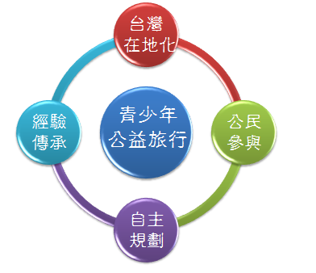
(一)『我的旅行 我做主』-自主規劃
以陪伴取代直接提供答案，給學生自主規劃的旅程，進而發
展獨立思維，實踐公益初衷及夢想，發現自我潛能。
(二)『教育深耕 永續傳承』-經驗傳承
交由對公共參與有經驗及富有教育熱忱的輔導團隊，一同引
領青少年深入鄉間服務，成就圓滿公益夢。
(三)『在地關懷 行公益』-台灣在地化
深根台灣服務，深入台灣社區、學校或弱勢機構服務，走出
舒適圈，親身經歷台灣的公共及社會議題，拓展關懷在地公
共視野。
(四)『實地交流 拓展視野 』-公民參與
透過當地社區與校際交流活動，拓展參與公共事務的機會
及視野，進一步提升社會關懷與責任的態度。

四、為什麼要加入輔導團隊？
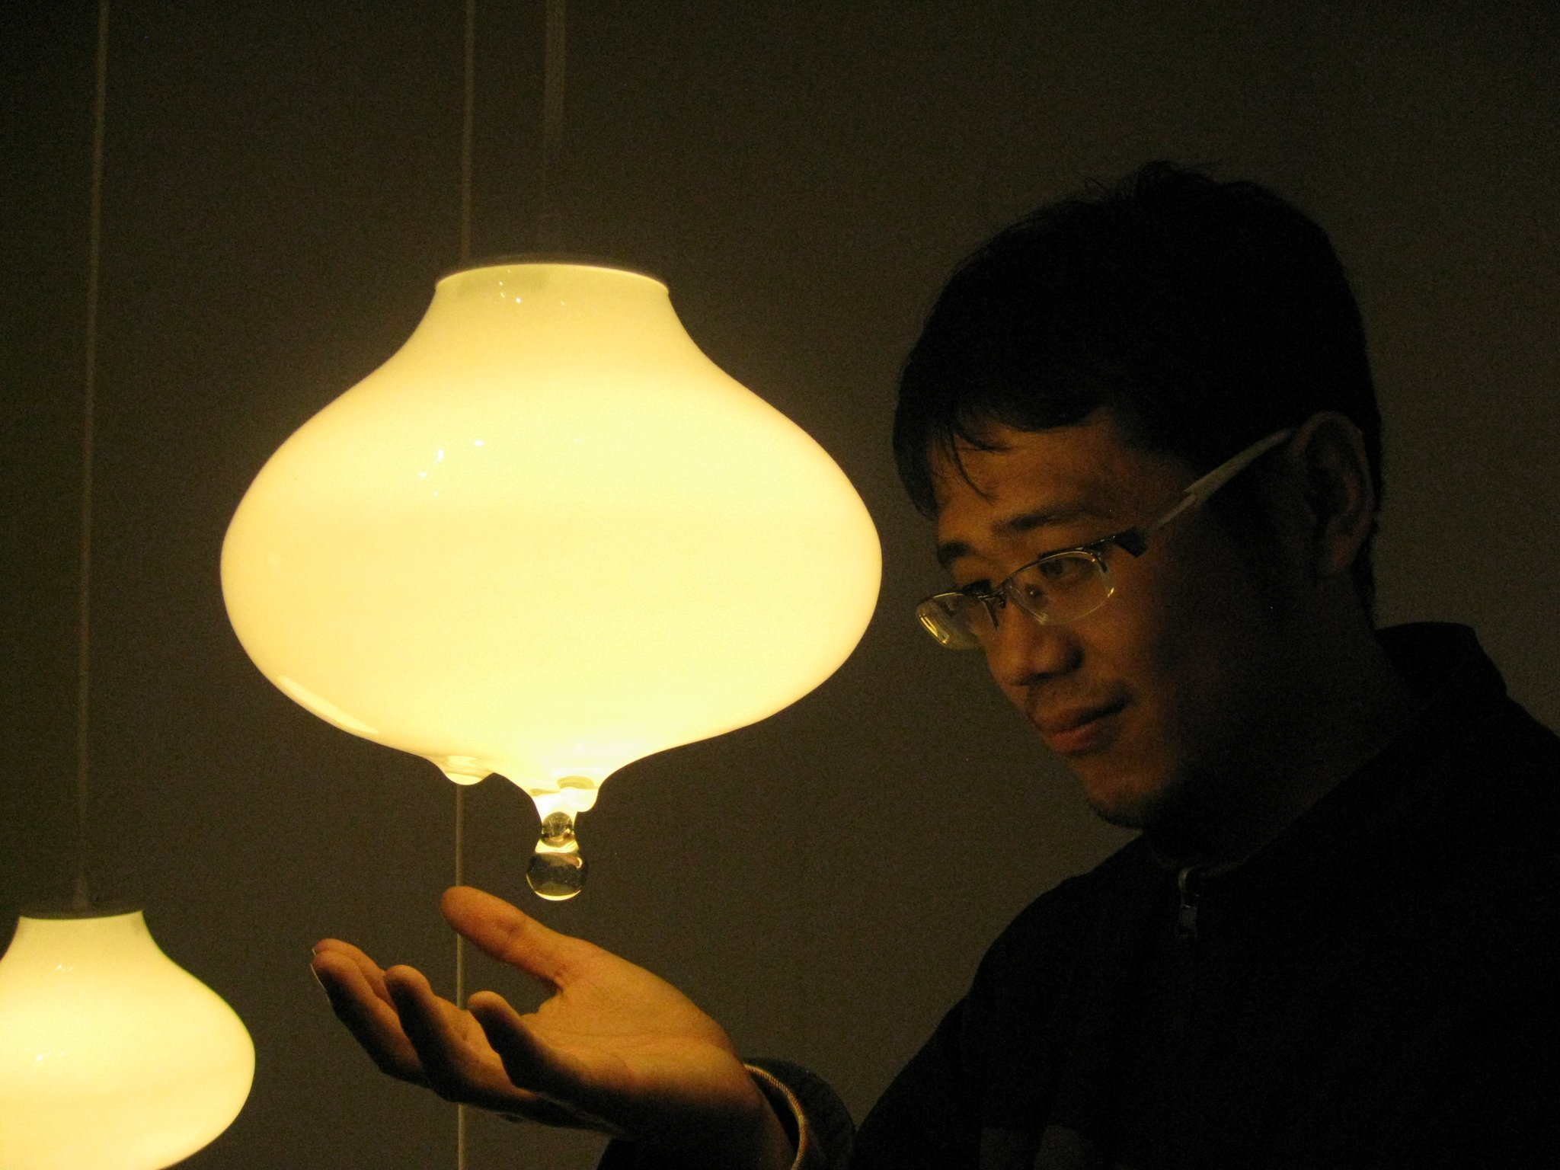
郭文誠 2011-2013輔導團隊與資深顧問
中租基金會 專員/崇友基金會資深志工
這幾年來參與這個方案，看見透過青年力量，帶領一群對未來充滿活力與夢想的高中生，引領他們規劃出符合當地需求的服務藍圖，並陪伴他們打開雙手、睜開雙眼、邁開步伐的走入當地，勾勒出實際的在地服務，一同用心的看見台灣。

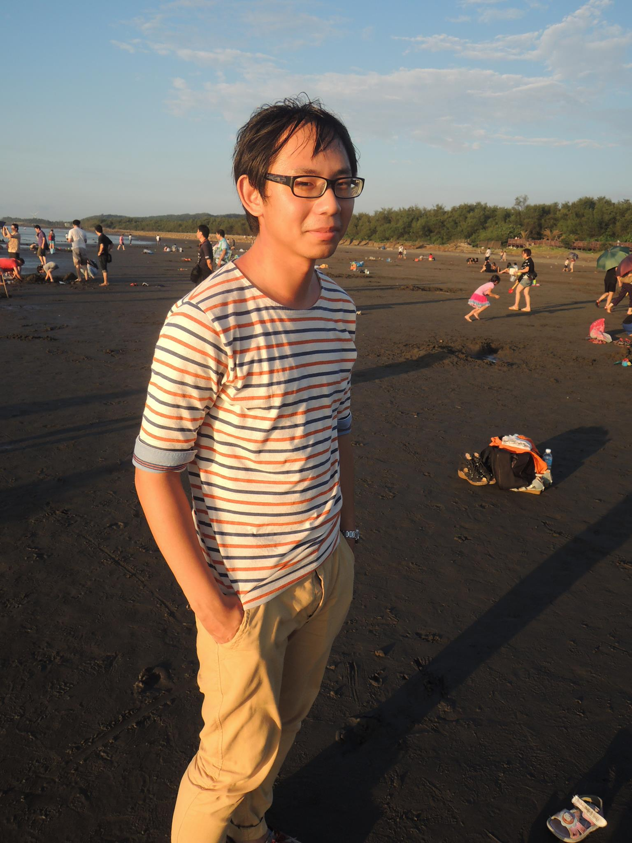
林育任 2013輔導團隊
工研院 工程師/國立中正大學辯論社與企推社社長、選委會委員
帶領學生自主規劃服務行動，要放手讓他們學習，服務又要符合當地需求與思維，真的不是件容易的事。但看見學生們與社區居民深度交流，瞭解在地觀點而提出服務，學會謙卑與傾聽，進而達到公民參與，是參與這個方案最大的收獲：原來教育不只是紙上的知識，而是深度的實際感受。

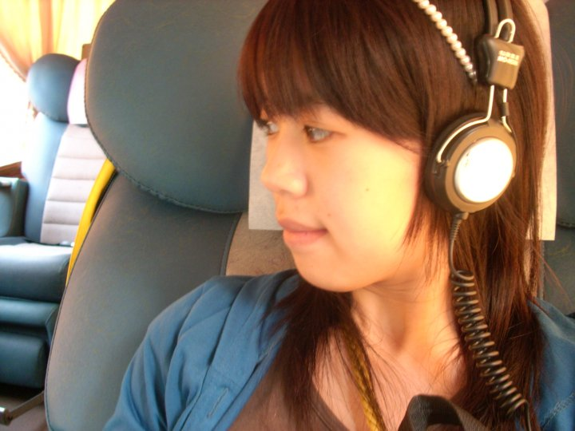
徐珮琳 2013-2014輔導團隊
台北教育大學 臺灣文化所 碩士生/青輔會青年政策諮詢團公共參與組委員
我們可能習慣旅行，但卻是第一次接觸公益旅行。在公益旅行中，難能可貴的是人際之間建立的信任與承諾，學生與當地居民許下承諾並實踐，然而在輔導員的任務中，比起身體力行的參與，更重要的是見證一個個青春夢想成真的感動，相信這些寶貴的經驗會是人生中重要的記憶資產。


許舒婷 2013-2014輔導團隊
輔仁大學 食品科學系/臺北市兒童及少年福利促進委員會 兒少諮詢代表
擔任輔導員後，我培養了引導、帶領學員寫企劃書、反思的能力，更時常以不同的角度與輔導團隊討論各種社會議題，不僅開闊視野更訓練了獨立思考的能力，在與學員討論的過程更提升自己的帶領、溝通的能力。參與輔導團隊，不只是擔任志工，更能發揮、分享過去經驗！

五、參與學員、社區夥伴心得節錄

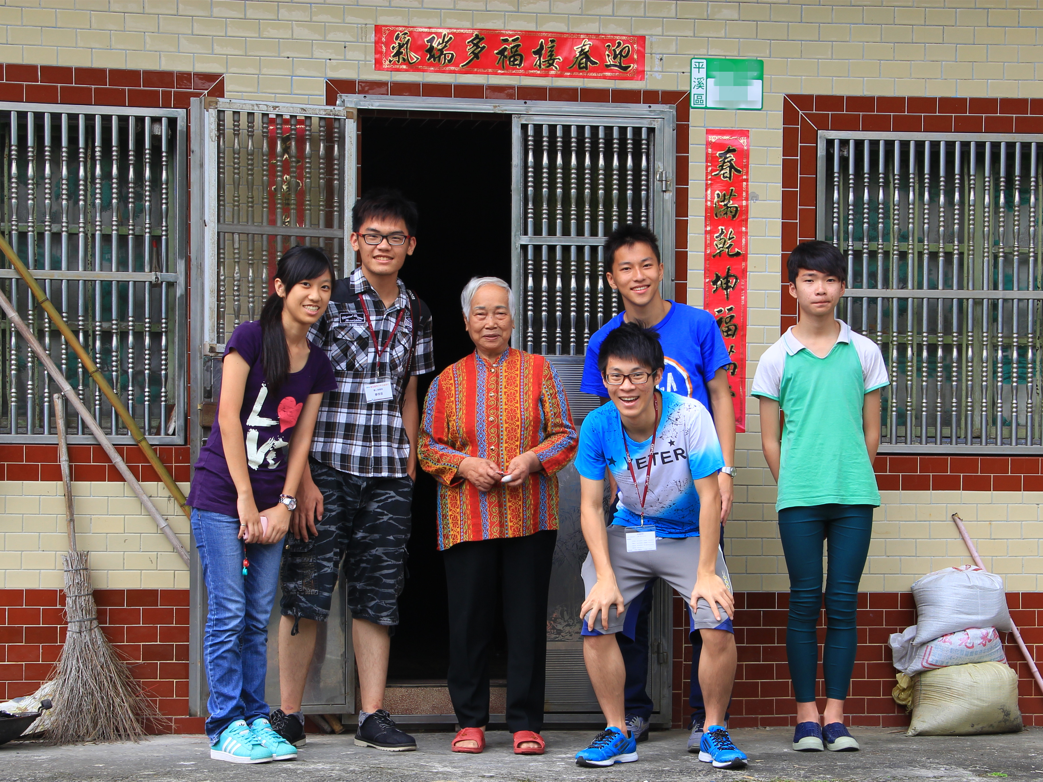

2014青少年公益旅行 參加團隊/麗山海螺隊/麗山高中 廖傑恩 同學
公益旅行就是我們的態度。或許有人會笑我們傻，有時間不拿來念書準備考試，或娛樂消遣一番，但青春不該留白，人生圖畫紙上就該把十幾歲的那塊大膽塗上五彩繽紛，我在公益旅行中做中玩，玩中學，早已為自己著上鮮豔的第一筆。第一週的旅行有驚喜、有平淡，對於下週我並無太大的期待，因為旅行中無奇不有，只要帶著一顆開闊的心，處處皆是那心滿意足的期待！
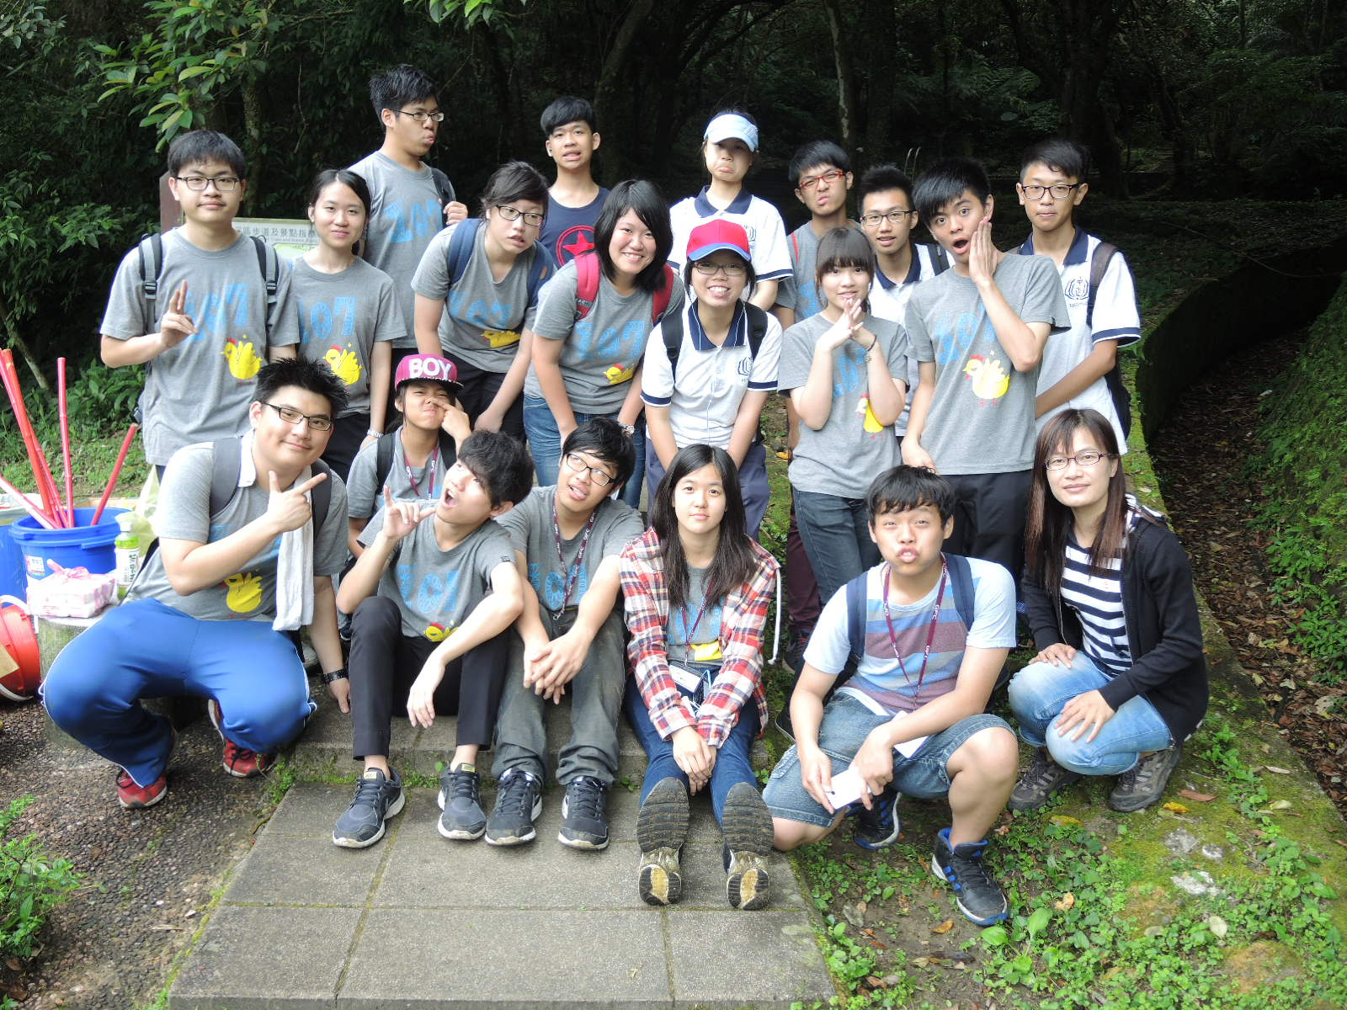
2013-2014青少年公益旅行 社區夥伴/明通雅舍/王肇經 老闆
在學生們來維護前，孝子山是一條只有登山客能行走、遊客罕至的步道，因為缺乏維護變得難以行走，部分石階崩壞，步道踏面佈滿青苔，若再不行動可能就真的要荒廢了，真是慶幸有這80位來自中正高中學生來這裡幫忙、做服務，甚至還有遠從香港來的觀光客，對學生們豎起大拇指說「台灣有你們真好。」

六、輔導團隊的任務
（一）高中生團隊評選籌備與評審工作。
（二）招生說明會與全日工作坊籌備與執行。
（行前資料蒐集及統整、全日工作坊當天分組督導構想書修改與活動帶領）
（三）輔導學生計畫執行並掌握進度。
1.電話、email聯繫技巧、問題解決。
2.構想書修改與執行、學生問題反應與回報。
（四）旅行行前籌備，團隊旅行過程紀錄、反思討論帶領。
（五）輔導學生成果發表資料準備與協助活動籌備。
（六）成果發表週之籌備與執行。
（講師邀請、靜態成果展的指導、公開表揚儀式）
（七）定期與專案負責人開會。

七、徵選條件
(一)具帶領青少年族群團隊經驗者。 (二)想提升領導與溝通能力，願意成為領導者的企圖心。
(三)具寬容、熱情與彈性的態度。 (四)有自助旅行或營隊活動籌辦經驗。
(五)有企劃或教育經驗者。 (六)對公共事務及服務學習教育有熱忱者。

八、報名及徵選辦法
一、報名日期：即日起至103年12月28日止。
二、報名方式：請填寫報名表後E-mail至hugo@gfc.org.tw或洽(02)2381-3345方傑先生
三、錄取名額：預計招募5名輔導員與1名培訓幹部。名額有限，報名從速。
四、徵選辦法：繳交報名表後，依繳交資料時間順序安排合宜者進行面試，不合者恕不另行通知。
五、注意事項：(1)新進輔導團隊成員皆須參與輔導團隊培訓課程，請確認皆能出席以下活動期程，方才報名。
(2)培訓課程之餐飲、交通與住宿費請自理，課程及講師費由本會負擔。
九、輔導團隊徵選、培訓與活動日期
徵選培訓階段 |  | 青少年公益旅行階段
日期 | 內容 | 日期 | 內容
即日起-12/28 | 輔導團隊徵選報名資料投遞 | 1/2-2/27 | 青少年公益旅行團隊徵選
1/6-1/9 | 個別面談 (以電話通知面試時間) | ★04/11 | 青少年公益旅行全日工作坊
1/10 | 公告正式團員名單 | ◎2/18-6/14 | 每週六召開輔導團隊進度會議
★1/17 | 培訓一：團隊共識凝聚（8hrs） | ★4/26、27、5/3、4 | 青少年公益旅行  (兩個連續周休二日)
★1/18 | 培訓二：公益旅行實務規劃課程（8hrs） | ★5/31 | 繳交書面報告書
★1/24-1/25 | 培訓三：輔導團隊培訓小旅行（16hrs） | ★6/14 | 校際成果發表會
備註：以上期程本會保留變動之權益；★為輔導人員務必出席，亦請提前保留時間；◎為需出席，但將依照高中行事曆以及輔導團隊人員狀況彈性調整。
附件：2015第六屆 青少年公益旅行輔導團隊 報名表
姓名： | 暱稱： | 生活照
性別： | 生日： 年 月 日 | 生活照
手機： |  | 生活照
E-mail： |  | 生活照
戶籍地址： |  | 生活照
身分證號碼： （僅供保險使用） |  | 生活照
學校系級／工作單位： |  | 生活照
社團活動／公共參與經歷（請條列式簡述）
擅長或熟悉的專業／公共議題為何？
曾經有過最特別的旅行經驗？
對青少年公益旅行活動的期望？
如果您是一位高中老師，請問您會怎麼就正反面立場，帶領學生認識最近沸沸揚揚的食安問題？您的觀點又為何？
請用一種動物來形容自己，並說明原因。（100字以內）
注意事項：
- 本方案於長期教育性活動，敬請詳細閱讀相關簡章期程，並確定可配合期程與條件再進行報名。
- 以上表格若不敷使用，敬請自行增列填寫。
- 於12/28前填寫報名表後E-mail至hugo@gfc.org.tw 方傑 先生，檔名請註明「公益旅行輔導員徵選-姓名」
- 1/3~1/8 將以電話通知入圍第二階段的人員，並告知面談時間和地點。

